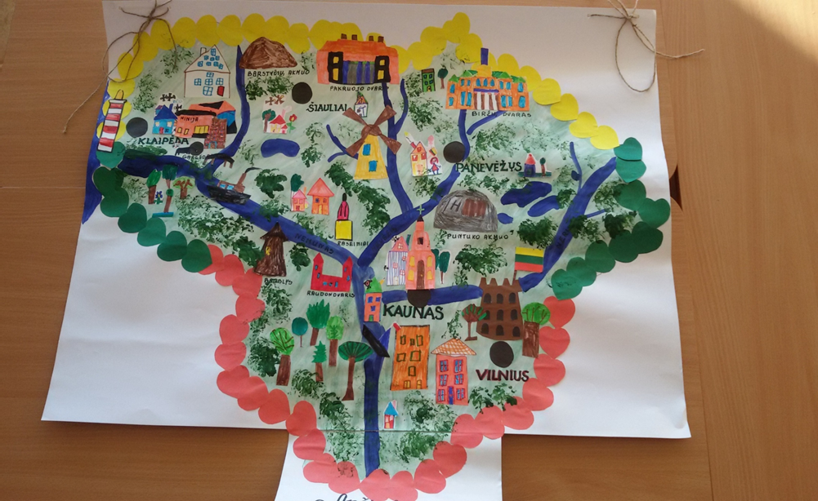

Piešinio autoriaus vardas, pavardė  Grupės pavadinimas | Grupės „Ančiukai“ – kolektyvinis darbas
Vaikų amžius | 5-6 metai
Piešinio pavadinimas | „Mano Lietuva“
Įstaigos pavadinimas, adresas, el. paštas, telefonas | Gargždų lopšelis – darželis „Naminukas“, Kranto 3, Gargždai  el. p. ucnaminukas@gmail.com,  tel. 846 452775
Pedagogo vardas, pavardė, el. paštas, telefonas | Virginija Martyšienė,  el. p. wirdzinia@yahoo.com,  tel. 861110776  Irena Vilutienė, auklėtoja,  tel. 867531033, el paštas irenai. vilutienei@gmail.com
Kūrinio interpretacija
Ruduo – dosnus,
Žiema – balta,
Pavasaris gėlėtas
O vasara šilta.
Kur gi visa tai matei?
- Gimtinėj Lietuvoj!

